

Programación web multiplataforma v2
R2. Construyendo con TypeScript y módulos en Angular

Nombre completo | Giovani Jared Abarca Gonzalez
Matrícula | 24001328
Fecha de elaboración | 04 de Octubre de 2026
Nombre del Asesor | CARLOS OMAR DE LA ROSA DELFIN

CREACION DEL PROYECTO EN ANGULAR

Para iniciar el desarrollo de la aplicación web se utilizó la interfaz de línea de comandos del framework. Se ejecutó el comando ng new galeria-de-fotos en la terminal para generar la estructura base del proyecto. Posteriormente se seleccionaron las opciones de configuración predeterminadas como el uso de CSS para las hojas de estilo. Una vez finalizada la instalación de dependencias se obtuvo una estructura de carpetas organizada con los archivos principales de configuración y el directorio principal que contiene el código fuente de la aplicación. En la siguiente imagen se evidencia la ejecución del comando y la estructura final resultante.

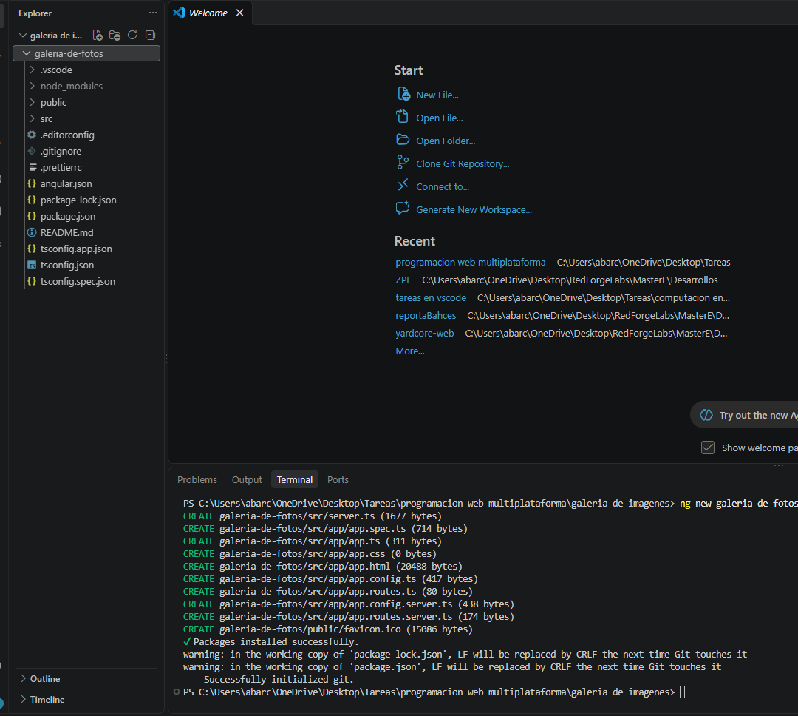
DESARROLLO DE COMPONENTES

El siguiente paso consistió en la modularización de la interfaz de usuario mediante la creación de tres componentes específicos. A través de la terminal se generó el componente principal llamado galeria-fotos para mostrar la colección completa de imágenes. Después se creó el componente foto-detalle encargado de desplegar la información ampliada de una imagen seleccionada. Finalmente se estructuró el componente carga-fotos que funciona como una ventana emergente para añadir nuevos elementos visuales a la colección. Esta división permite mantener un código limpio y facilita el mantenimiento a futuro de cada sección de forma independiente.

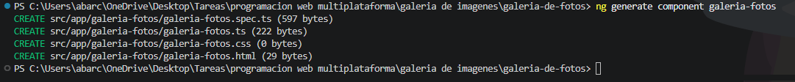
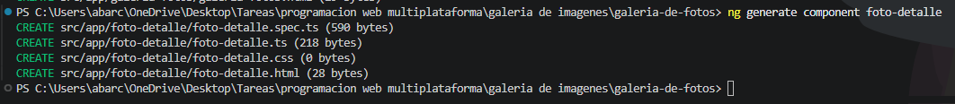

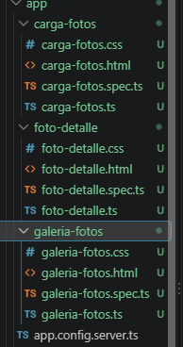

VISUALIZACION DE FOTOS

Para la lógica de visualización se integraron diversas directivas estructurales y técnicas de enlace de datos. En el componente de la galería se empleó la directiva ngFor para iterar sobre un arreglo de imágenes y renderizar cada elemento en la pantalla dinámicamente. Asimismo, se implementó la directiva ngIf para condicionar la vista mostrando un mensaje de estado en caso de que la colección se encuentre vacía o para desplegar la vista de detalle solo al dar clic en una imagen.

Dentro del componente de detalle se utilizó la directiva ngSwitch para mostrar información específica dependiendo del formato o categoría de la fotografía seleccionada. El flujo de información hacia la vista se gestionó mediante el enlace unidireccional imprimiendo las propiedades de las imágenes como sus títulos. En el componente de carga se incorporó la directiva ngModel para establecer un enlace bidireccional en el formulario permitiendo que los datos escritos por el usuario se sincronicen en tiempo real con la lógica interna. A continuación, se presentan los fragmentos de código que demuestran esta implementación.

